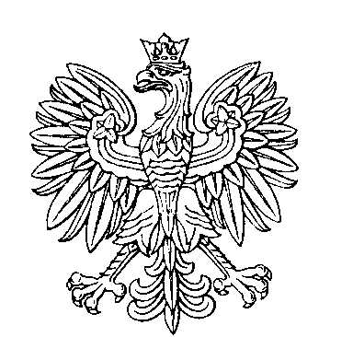

**OBWODOWA KOMISJA WYBORCZA NR 10**

**w mieście Ostróda**

|  |  |  |
| --- | --- | --- |
| **SKŁAD KOMISJI:**  Przewodniczący Joanna Gesek  Zastępca Przewodniczącego Wojciech Jarogniew Pec  CZŁONKOWIE:   |  |  | | --- | --- | | Marzena Załęska  Henryka Popielska  Tadeusz Stanisław Włas  Milena Twarda | Klaudia Kinga Sadownik  Anna Maria Trzcińska  Katarzyna Sągol | |